 **δ** ή ζ

**1. Διαβάζω τις συλλαβές:**

δα, δη, ζε, ζο, δω, ζι, ζα, δε, δω, δυ, ζυ, ζη, δι, δυ, δο, δου, ζου

**2. Διαβάζω τις λέξεις:**

|  |  |  |
| --- | --- | --- |
| ζάρι | κουδούνι | ζάχαρη |
| γήπεδο | ζυμώνω | Δήμητρα |
| βάζο | ταχυδρόμος | μαγαζί |
| ποδήλατο  μαζί | ζακέτα  δωμάτιο | πηγάδι  δίδυμες |

3. ***Γράφω* ζ** ή **δ**στις παρακάτω λέξεις και ***διαβάζω***  :

ρά\_\_ιο ρύ\_\_ι \_\_αχτυλίδι κα\_\_άνι

ρό\_\_ες \_\_ώνη \_\_ου\_\_ούνι πινακί\_\_α

**4. Γράφω τη συλλαβή που λείπει:**

[](http://www.google.gr/imgres?hl=el&sa=X&biw=1920&bih=944&tbs=itp:clipart&tbm=isch&tbnid=aKJYlIl-bBHUWM:&imgrefurl=http://www.zougla.gr/greece/article/elegxomeni-ekriksi-sto-ipopto-dema-stis-filakes-koridalou&docid=C7XDZUSMln0bIM&itg=1&imgurl=http://www.zougla.gr/Image.ashx?fid=343724&w=400&h=300&q=80&w=400&h=300&ei=NdODUPHaCMuN4gTMsIHgDA&zoom=1&iact=hc&vpx=195&vpy=186&dur=652&hovh=194&hovw=259&tx=157&ty=114&sig=104790312333497293790&page=1&tbnh=144&tbnw=212&start=0&ndsp=49&ved=1t:429,r:0,s:0,i:67)

C:\WINDOWS\Application Data\Microsoft\Media Catalog\Downloaded Clips\cl0\EN00191_.wmf[](http://www.google.gr/imgres?hl=el&biw=1920&bih=879&tbm=isch&tbnid=kIqlam-SUGALEM:&imgrefurl=http://oichalia.blogspot.com/2010/10/blog-post_368.html&docid=bsHuoQ7WeOX3UM&imgurl=http://1.bp.blogspot.com/_SHVsKnqnivg/S23oxGZBm0I/AAAAAAAAD6Q/qgYjEJZ9huQ/s400/%CE%A6%CE%99%CE%94%CE%991.jpg&w=347&h=334&ei=4KZxT9ywIo7SsgbdzZm9DQ&zoom=1)

|  |  |  |  |
| --- | --- | --- | --- |
| φί\_\_\_\_ |  | \_\_\_\_\_ρι |  |
|  |  |  |  |

C:\WINDOWS\Application Data\Microsoft\Media Catalog\Downloaded Clips\cl0\AN00774_.wmfC:\WINDOWS\Application Data\Microsoft\Media Catalog\Downloaded Clips\cl22\j0086508.wmf[](http://www.google.gr/imgres?hl=el&biw=1920&bih=944&tbs=itp:clipart&tbm=isch&tbnid=c9ycUrQxLMN2fM:&imgrefurl=http://www.123-mpomponieres.gr/p.XYLINO-ARKOUDAKI-GIA-MPOMPONIERES-6CH3-5cm-KOD-zoo0134-A-PR-22098.537580.html&docid=jghwm8iW8a7GqM&imgurl=http://www.123-mpomponieres.gr/assets/images/0265/5591/zoo0134.jpg&w=672&h=768&ei=YtODUJT4EdLP4QTwxYG4DA&zoom=1&iact=hc&vpx=328&vpy=162&dur=451&hovh=240&hovw=210&tx=80&ty=124&sig=104790312333497293790&page=1&tbnh=141&tbnw=123&start=0&ndsp=54&ved=1t:429,r:1,s:0,i:70) \_\_\_\_μα   
 \_\_\_\_νη \_\_\_\_\_βρα αρκου\_\_κι

**5 .Γράφω τι δείχνει η κάθε εικόνα.**

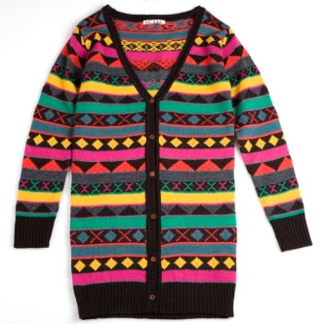[](http://www.google.gr/imgres?hl=el&biw=1920&bih=944&tbs=itp:clipart&tbm=isch&tbnid=CoUdYrXOz0RsbM:&imgrefurl=http://www.thebest.gr/news/index/viewStory/50982&docid=C4jYZF148918SM&imgurl=http://cdn.thebest.gr/media/images/frontNews/eabnagjkpt4d3fd89ed737c.jpg&w=440&h=300&ei=rdODUIjmG6bj4QSi1IDwAw&zoom=1&iact=hc&vpx=432&vpy=182&dur=576&hovh=185&hovw=272&tx=146&ty=84&sig=104790312333497293790&page=1&tbnh=127&tbnw=187&start=0&ndsp=46&ved=1t:429,r:1,s:0,i:70)

\_\_\_\_\_\_\_\_\_\_\_\_\_\_\_\_\_\_ \_\_\_\_\_\_\_\_\_\_\_\_\_\_ \_\_\_\_\_\_\_\_\_\_\_\_\_\_\_

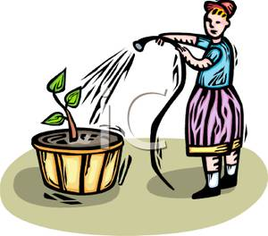[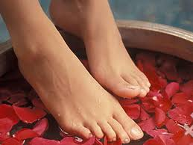](http://www.google.gr/imgres?hl=el&biw=1920&bih=944&tbm=isch&tbnid=FN-g-Sc1ELyCrM:&imgrefurl=http://archive.sigmalive.com/lifestyle/beauty/322541&docid=ojqpUFyCLlJ4uM&imgurl=http://archive.sigmalive.com/files/imagecache/full_image/files/node_images/5/4/1/322541/kakosmia.jpg&w=400&h=300&ei=BtSDUNnYF46O4gSzq4GACw&zoom=1&iact=hc&vpx=827&vpy=637&dur=1049&hovh=194&hovw=259&tx=137&ty=82&sig=104790312333497293790&page=2&tbnh=126&tbnw=173&start=48&ndsp=64&ved=1t:429,r:31,s:20,i:233)

**\_\_\_\_\_\_\_\_\_\_\_\_ \_\_\_\_\_\_\_\_\_\_\_\_ \_\_\_\_\_\_\_\_**